СЛОВАРЬ ПОТРЕБИТЕЛЯ
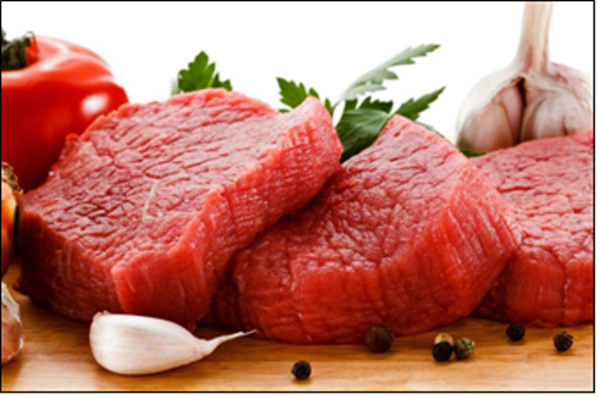МЯСО И МЯСНАЯ ПРОДУКЦИЯ
МЯСО
Мясо - продукт убоя в виде туши или части туши, представляющий совокупность мышечной, жировой, соединительной тканей, с включением костной ткани или без нее;
Бескостное мясо - мясо в виде кусков произвольной формы, различного размера и массы, представляющее совокупность мышечной и соединительной тканей с включением жировой ткани или без нее;
Жилованное мясо - бескостное мясо с заданным соотношением мышечной, соединительной и жировой ткани;
Замороженное мясо - парное или охлажденное мясо, подвергнутое холодильной обработке до температуры не выше минус 8°С в любой точке измерения;
Замороженный блок из мяса - замороженное мясо одного вида и наименования, сформованное в виде блока определенной формы и размера;
Мясо механической обвалки (дообвалки) - бескостное мясо в виде пастообразной массы с массовой долей костных включений не более 0,8 процента, получаемое путем отделения мышечной, соединительной и (или) жировой ткани (остатка мышечной, соединительной и (или) жировой ткани) от кости механическим способом, без добавления немясных ингредиентов;
Мясо на кости - мясо в тушах, полутушах, четвертинах, отрубах или в виде кусков различного размера и массы, произвольной формы, представляющее совокупность мышечной, соединительной и костной тканей, с включением жировой ткани или без нее;
Обваленное мясо - бескостное мясо с естественным соотношением мышечной, соединительной и жировой ткани;
Охлажденное мясо - парное мясо, подвергнутое холодильной обработке до температуры от минус 1,5°С до плюс 4°С в любой точке измерения;
парное мясо - мясо, полученное непосредственно после убоя, имеющее температуру не ниже плюс 35°С в любой точке измерения;
Размороженное мясо - замороженное мясо, отепленное до температуры не ниже минус 1,5°С в любой точке измерения;
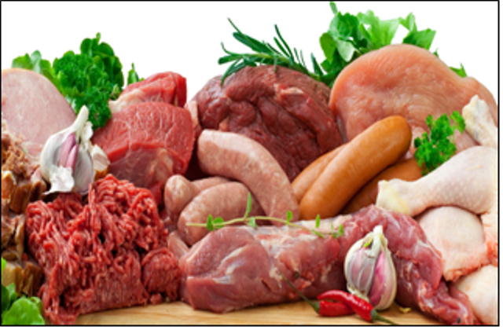МЯСНАЯ ПРОДУКЦИЯ, ПРОДУКТЫ
ИЗ МЯСА
Бульон - мясная продукция, изготовленная путем варки продуктов убоя с добавлением или без добавления немясных ингредиентов с последующим сгущением жидкой фазы, полученной после отделения от нее продуктов убоя и (или) сушкой или без них;
Варено-запеченные продукты из мяса - продукты из мяса, подвергнутые в процессе изготовления обжарке, запеканию и варке или любой комбинации этих процессов;
Вареные продукты из мяса - продукты из мяса, подвергнутые в процессе изготовления тепловой обработке, включающей подсушку, обжарку и варку или только варку;
Жареные продукты из мяса - продукты из мяса, подвергнутые в процессе изготовления жарке;
Замороженная мясная продукция - мясная продукция, подвергнутая холодильной обработке до температуры не выше минус 8°С в любой точке измерения;
Колбасное изделие - мясная продукция, изготовленная из смеси измельченных мясных и немясных ингредиентов, сформованная в колбасную оболочку, пакет, форму, сетку или иным образом, подвергнутая тепловой обработке или не подвергнутая тепловой обработке до готовности к употреблению;
Консервы - мясная продукция в герметично укупоренной потребительской таре, подвергнутая стерилизации или пастеризации, которые обеспечивают микробиологическую стабильность и отсутствие жизнеспособной патогенной микрофлоры, и пригодная для длительного хранения;
Копчено-вареные продукты из мяса (варено-копченые продукты из мяса) - продукты из мяса, подвергнутые в процессе изготовления предварительному копчению, варке и дополнительному копчению;
Копчено-запеченные продукты из мяса - продукты из мяса, подвергнутые в процессе изготовления предварительному копчению, варке и (или) запеканию;
мясная продукция для детского питания - мясная продукция, предназначенная для детского питания (для детей раннего возраста от 6 месяцев до 3 лет, детей дошкольного возраста от 3 до 6 лет, детей школьного возраста от 6 лет и старше), отвечающая соответствующим физиологическим потребностям детского организма и не причиняющая вреда здоровью ребенка соответствующего возраста;
Мясная продукция - пищевая продукция, изготовленная путем переработки (обработки) продуктов убоя, без использования или с использованием ингредиентов животного и (или) растительного, и (или) минерального, и (или) микробиологического, и (или) искусственного происхождения;
Мясной продукт - мясная продукция, которая изготовлена с использованием или без использования немясных ингредиентов и массовая доля мясных ингредиентов которой составляет более 60 процентов;
Мясной полуфабрикат - мясная продукция, массовая доля мясных ингредиентов которой составляет более 60 процентов, которая изготовлена из мяса на кости или бескостного мяса в виде кусков или фарша, с добавлением или без добавления немясных ингредиентов, предназначена для реализации в розничной торговле и требует перед употреблением тепловой обработки до кулинарной готовности;
Мясорастительный продукт - мясосодержащий продукт, который изготовлен с использованием ингредиентов растительного происхождения и массовая доля мясных ингредиентов которого составляет от 30 до 60 процентов включительно;
Мясосодержащий полуфабрикат - мясная продукция, массовая доля мясных ингредиентов которой составляет от 5 до 60 процентов включительно, которая изготовлена из мяса на кости или бескостного мяса или фарша с добавлением немясных ингредиентов, предназначена для реализации в розничной торговле и требует перед употреблением тепловой обработки до кулинарной готовности;
Мясосодержащий продукт - мясная продукция, которая изготовлена с использованием немясных ингредиентов и массовая доля мясных ингредиентов которой составляет от 5 до 60 процентов включительно;
Продукт из мяса - мясная продукция, изготовленная из различных частей туши, подвергнутых посолу и тепловой обработке или без тепловой обработки до готовности к употреблению;
Продукт из шпика - мясная продукция, изготовленная из свиного подкожного жира, в шкуре или без нее, с прирезями мышечной ткани или без мышечной ткани, в процессе изготовления подвергнутая или не подвергнутая посолу, варке, копчению, запеканию или сочетанию этих процессов;
Продукт переработки жира-сырца - мясная продукция, полученная в процессе переработки жиросодержащих продуктов убоя;
Продукт переработки коллагенсодержащего сырья - мясная продукция, включающая сухие животные белки, в том числе гидролизаты и желатин;
Продукт переработки кости - мясная продукция, полученная в процессе переработки кости и костного остатка, включающая обезжиренную кость и костный гидролизат;
Продукт переработки крови - мясная продукция, полученная в процессе переработки крови, включающая сухую кровь, светлый альбумин (сухую сыворотку или сухую плазму крови), черный альбумин, продукты на основе форменных элементов крови;
Растительно-мясной продукт - мясосодержащий продукт, который изготовлен с использованием ингредиентов растительного происхождения и массовая доля мясных ингредиентов которых составляет от 5 до 30 процентов включительно;
Рецептура мясной продукции - документально установленный изготовителем полный перечень использованных в процессе производства мясной продукции компонентов с указанием количества мясных и немясных ингредиентов, включая поваренную соль, пряности, пищевые добавки и добавляемую воду (в том числе в виде льда, бульонов, рассолов), по которому устанавливается принадлежность мясной продукции к группам мясных, мясосодержащих, мясорастительных или растительно-мясных продуктов;
Сыровяленые продукты из мяса - продукты из мяса, подвергнутые в процессе изготовления ферментации без использования или с использованием стартовых культур и сушке;
Сухой продукт - мясная продукция, изготовленная путем обезвоживания физическим методом до остаточной массовой доли влаги не более 10 процентов включительно;
Сырокопченые продукты из мяса - продукты из мяса, подвергнутые в процессе изготовления ферментации без использования или с использованием стартовых культур, холодному копчению и сушке;
Топленый животный жир - мясная продукция, изготовленная из жира-сырца и других жиросодержащих продуктов убоя.
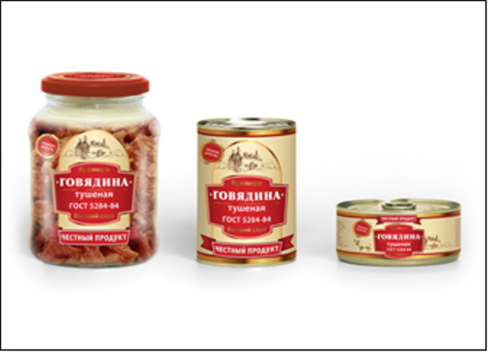КОНСЕРВЫ
Консервы - мясная продукция в герметично укупоренной потребительской таре, подвергнутая стерилизации или пастеризации, которые обеспечивают микробиологическую стабильность и отсутствие жизнеспособной патогенной микрофлоры, и пригодная для длительного хранения;
Гомогенизированные консервы для детского питания - консервы для детского питания, предназначенные для питания детей от 6 месяцев, содержащие не менее 80 процентов частиц размером до 0,3 мм и не более 20 процентов частиц размером до 0,4 мм; "ветчинные консервы" - изготовленные из немясных и выдержанных в посоле мясных ингредиентов консервы из кусочков жилованного мяса массой от 50 г в виде монолитной структуры с желе, сохраняющей форму при извлечении из банки и поддающейся нарезке;
Крупноизмельченные консервы для детского питания - консервы для детского питания, предназначенные для питания детей от 9 месяцев, содержащие не менее 80 процентов частиц размером до 3 мм и не более 20 процентов частиц размером до 5 мм;
Кусковые консервы - консервы, изготовленные из мясных и немясных ингредиентов, измельченных на куски массой свыше 30 г, тушеных в собственном соку, соусе, бульоне или желе;
Мясные консервы для детского питания - консервы, которые предназначены для питания детей, изготовлены с использованием или без использования немясных ингредиентов и массовая доля мясных ингредиентов которых составляет более 40 процентов;
Мясорастительные консервы для детского питания - мясосодержащие консервы для детского питания, которые изготовлены с использованием ингредиентов растительного происхождения и массовая доля мясных ингредиентов которых составляет от 18 до 40 процентов включительно;
Мясосодержащие консервы для детского питания - консервы, которые предназначены для питания детей, изготовлены с использованием немясных ингредиентов и массовая доля мясных ингредиентов которых составляет от 5 до 40 процентов включительно;
Пастеризованные консервы - консервы, подвергнутые в процессе изготовления нагреванию при температуре менее 100°С и соответствующие установленным настоящим техническим регламентом требованиям промышленной стерильности для пастеризованных консервов, условия хранения которых обеспечивают микробиологическую стабильность;
Паштетные консервы - консервы в виде вязкопластичной однородной массы мажущейся консистенции или массы мажущейся консистенции с включениями, изготовленные из мясных и немясных ингредиентов с добавлением пищевых субпродуктов;
Рубленые консервы - консервы из кусков мяса размером от 16 до 25 мм, в виде монолитной массы из мясных и немясных ингредиентов, равномерно перемешанных с желе и жиром;
Пюреобразные консервы для детского питания - консервы для детского питания, предназначенные для питания детей от 8 месяцев, содержащие не менее 80 процентов частиц размером до 1,5 мм и не более 20 процентов частиц размером до 3 мм;
Растительно-мясные консервы для детского питания - мясосодержащие консервы для детского питания, которые изготовлены с использованием ингредиентов растительного происхождения и массовая доля мясных ингредиентов которых составляет от 5 до 18 процентов включительно;
Стерилизованные консервы - консервы, подвергнутые в процессе изготовления нагреванию при температуре свыше 100°С и соответствующие установленным настоящим техническим регламентом требованиям промышленной стерильности для стерилизованных консервов;
Фаршевые консервы - изготовленные из мясных и немясных ингредиентов консервы в виде монолитного фарша однородной или неоднородной структуры, сохраняющего форму при извлечении из банки, либо в виде формованных изделий в бульоне, соусе, жире или желе;
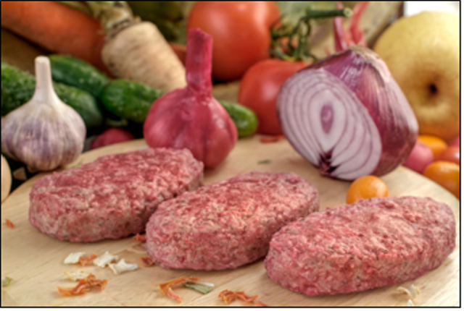ПОЛУФАБРИКАТ
Мясной полуфабрикат - мясная продукция, массовая доля мясных ингредиентов которой составляет более 60 процентов, которая изготовлена из мяса на кости или бескостного мяса в виде кусков или фарша, с добавлением или без добавления немясных ингредиентов, предназначена для реализации в розничной торговле и требует перед употреблением тепловой обработки до кулинарной готовности;
Бескостный полуфабрикат - кусковой полуфабрикат, изготовленный из бескостного мяса;
Крупнокусковой бескостный (мясокостный) полуфабрикат - бескостный (мясокостный) полуфабрикат, изготовленный в виде куска мяса массой более 500 г;
Кулинарное изделие - мясной (мясосодержащий) полуфабрикат, в процессе изготовления прошедший тепловую обработку до полной кулинарной готовности;
Кусковой полуфабрикат - мясной полуфабрикат, изготовленный в виде куска или кусков мяса массой более 10 г;
Мелкокусковой бескостный (мясокостный) полуфабрикат - бескостный (мясокостный) полуфабрикат, изготовленный в виде кусков мяса массой от 10 до 500 г включительно;
Мясокостный полуфабрикат - кусковой полуфабрикат, изготовленный из мяса на кости с установленным соотношением бескостного мяса и кости;
Панированный полуфабрикат - кусковой или рубленый полуфабрикат, поверхность которого покрыта панировочным ингредиентом или смесью панировочных ингредиентов;
Полуфабрикат в тесте - фаршированный полуфабрикат, изготовленный из теста и начинки в виде фарша, или кусковых мясных ингредиентов, или кусковых мясных и немясных ингредиентов;
Полуфабрикаты для детского питания - мясные и мясосодержащие полуфабрикаты, предназначенные для питания детей от полутора лет;
Рубленый мясной полуфабрикат - мясной полуфабрикат, изготовленный из измельченных мясных или измельченных мясных и немясных ингредиентов с добавлением или без добавления поваренной соли, пряностей и пищевых добавок;
Рубленый мясосодержащий полуфабрикат - мясосодержащий полуфабрикат, изготовленный из измельченных мясных и немясных ингредиентов с добавлением или без добавления поваренной соли, пряностей и пищевых добавок;
Фарш - рубленый полуфабрикат с размером частиц не более 8 мм, предназначенный для изготовления формованных полуфабрикатов или для реализации в розничной торговле;
Фаршированный полуфабрикат - формованный полуфабрикат, при изготовлении которого осуществляется наполнение или заворачивание одних ингредиентов либо смеси ингредиентов в другие ингредиенты или смеси ингредиентов;
Формованный полуфабрикат - кусковой или рубленый полуфабрикат, имеющий определенную геометрическую форму;
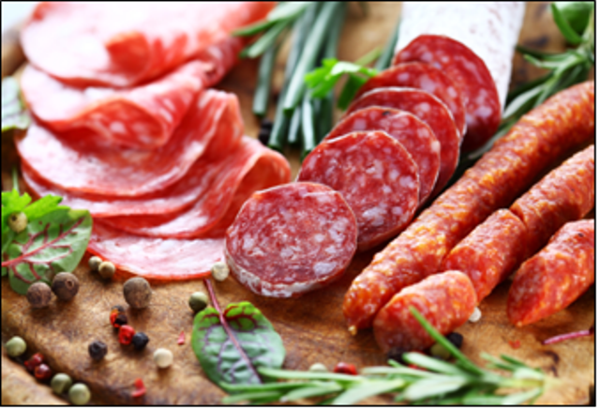КОЛБАСНОЕ ИЗДЕЛИЕ
Колбасное изделие - мясная продукция, изготовленная из смеси измельченных мясных и немясных ингредиентов, сформованная в колбасную оболочку, пакет, форму, сетку или иным образом, подвергнутая тепловой обработке или не подвергнутая тепловой обработке до готовности к употреблению;
Варено-копченое колбасное изделие - колбасное изделие, подвергнутое в процессе изготовления предварительному копчению, варке и дополнительному копчению;
Вареное колбасное изделие - колбасное изделие, подвергнутое в процессе изготовления тепловой обработке, включающей подсушку, обжарку и варку или только варку;
Вареное колбасное изделие для детского питания - вареное колбасное изделие, предназначенное для питания детей от 3 лет;
Жареное колбасное изделие - колбасное изделие, подвергнутое в процессе изготовления жарке;
Зельц - колбасное изделие из термически обработанных ингредиентов, имеющее неоднородную структуру, с включением кусочков мясных и немясных ингредиентов;
Колбаса кровяная - колбасное изделие, изготовленное с добавлением пищевой крови и (или) продуктов ее переработки и имеющее цвет на разрезе от темно-красного до темно-коричневого;
Колбаса ливерная - колбасное изделие из термически обработанных ингредиентов, имеющее мягкую консистенцию и сохраняющее форму при нарезании ломтиков, в рецептуру которого входят вареные, и (или) бланшированные, и (или) не подвергнутые тепловой обработке пищевые субпродукты;
Колбасное изделие из термически обработанных ингредиентов - колбасное изделие, изготовленное из смеси измельченных мясных и немясных ингредиентов, в рецептуру которого входят вареные или бланшированные мясные ингредиенты, подвергнутые последующей тепловой обработке до готовности к употреблению;
Пастеризованные мясные (мясосодержащие) колбаски для детского питания - колбасные изделия для детского питания, предназначенные для питания детей от полутора лет, изготовленные из колбасного фарша, который сформован в колбасную оболочку диаметром не более 22 мм и подвергнут термической обработке до готовности к употреблению, и подвергшиеся пастеризации в герметичной упаковке;
Паштет - колбасное изделие из термически обработанных ингредиентов, имеющее мажущуюся консистенцию;
Полукопченые колбасные изделия для детского питания - полукопченые колбасные изделия, предназначенные для питания детей от 6 лет;
Полукопченые колбасные изделия - колбасные изделия, подвергнутые в процессе изготовления обжарке или подсушке, варке, копчению и при необходимости сушке;
Студень - колбасное изделие из термически обработанных ингредиентов, имеющее консистенцию от мягкой до упругой и изготовленное с добавлением более 100 процентов бульона;
Сыровяленое колбасное изделие - колбасное изделие, подвергнутое в процессе изготовления осадке и (или) ферментации без использования или с использованием стартовых культур и сушке;
Сырокопченое колбасное изделие - колбасное изделие, подвергнутое в процессе изготовления осадке и (или) ферментации без использования или с использованием стартовых культур, холодному копчению и сушке;
Холодец - колбасное изделие из термически обработанных ингредиентов, имеющее консистенцию от мягкой до упругой и изготовленное с добавлением не более 100 процентов бульона.
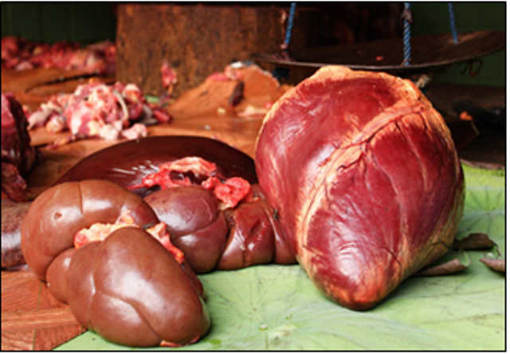ПРОДУКТ УБОЯ
Продукт убоя - непереработанная пищевая продукция животного происхождения, полученная в результате убоя в промышленных условиях продуктивных животных и используемая для дальнейшей переработки (обработки) и (или) реализации, включающая мясо, субпродукты, жир-сырец, кровь, кость, мясо механической обвалки (дообвалки), коллагенсодержащее и кишечное сырье;
Продукт убоя, допущенный ветеринарной службой к использованию с ограничениями - продукт убоя, использование которого в пищевых целях допускается после обезвреживания;
Продукты убоя для детского питания - продукты убоя, предназначенные для производства мясной продукции для детского питания;
Жир-сырец - продукт убоя в виде жировой ткани, отделенной от туши и внутренних органов;
Замороженный блок из субпродуктов - замороженные субпродукты одного вида и наименования, сформованные в виде блока определенной формы и размера;
Кость - продукт убоя в виде сырой кости, полученный при обвалке мяса на кости и субпродуктов;
Кровь - продукт убоя в виде крови, собранной в процессе убоя при соблюдении условий принадлежности ее определенным тушам;
Мясной ингредиент - составная часть рецептуры пищевого продукта, который является продуктом убоя или продуктом, полученным в результате переработки продуктов убоя, и который не содержит кость в процессе изготовления колбасных изделий (за исключением колбасных изделий из термически обработанных ингредиентов, технологические особенности производства которых допускают варку мяса на кости с последующим отделением кости и использование бульона), либо содержит костные включения (при использовании мяса механической обвалки (дообвалки)), либо содержит кость (при изготовлении продукции из анатомически целого куска мяса на кости);
Мясо - продукт убоя в виде туши или части туши, представляющий совокупность мышечной, жировой, соединительной тканей, с включением костной ткани или без нее;
Немясной ингредиент - составная часть рецептуры пищевого продукта, не являющегося продуктом убоя или продуктом, полученным в результате переработки продуктов убоя;
Обезвреживание - процесс обработки продуктов убоя, допущенных ветеринарной службой к использованию с ограничениями, который производится под контролем специалиста в области ветеринарии с целью их приведения в соответствие с требованиями настоящего технического регламента;
Охлажденные субпродукты - субпродукты, подвергнутые холодильной обработке после убоя и их выделения до температуры от минус 1,5°С до плюс 4°С в любой точке измерения;
Размороженные субпродукты - замороженные субпродукты, отепленные до температуры не ниже минус 1,5°С в любой точке измерения;
Субпродукты - продукты убоя в виде внутренних органов, головы, хвоста, конечностей (или их частей), мясной обрези, зачищенные от кровоподтеков, без серозной оболочки и прилегающих тканей, а также шкурки и межсосковой части свиней;
Сырье коллагенсодержащее - продукт убоя, в состав которого входит белок коллаген;
Сырье кишечное - продукт убоя в виде кишок и других частей пищеварительного тракта, мочевого пузыря;
Сухие животные белки - продукт переработки коллагенсодержащего сырья, полученный в результате гидролиза и высушивания коллагенсодержащего сырья;
желатин пищевой - продукт переработки коллагенсодержащего сырья в виде белкового вещества, обладающий желирующей способностью;
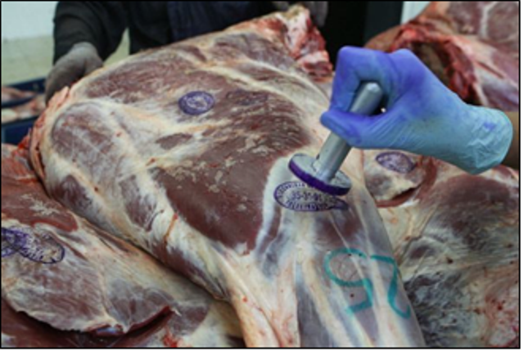ВЕТЕРИНАРНЫЙ КОНФИСКАТ, ПАРТИЯ ЖИВОТНЫХ
Ветеринарный конфискат - туша, части туши и органы животного, признанные органами государственного ветеринарного контроля (надзора) непригодными для пищевых целей, подлежащие безвозмездному изъятию;
Партия животных - определенное количество животных одного вида, поступивших на производственный объект из одного хозяйства в определенный промежуток времени, сопровождаемых товаросопроводительной документацией и ветеринарным сертификатом.

